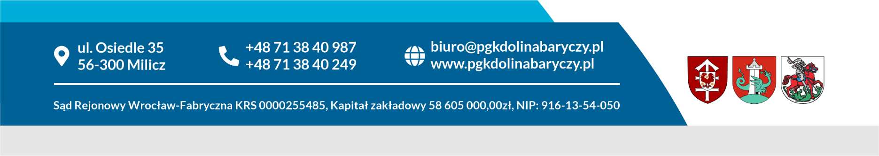
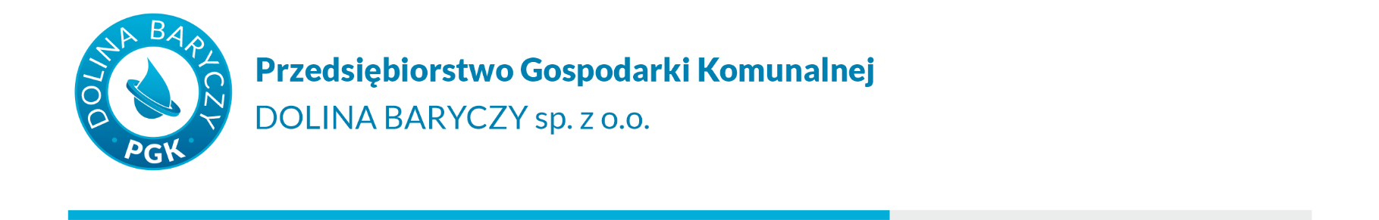

Milicz, dn. 01.08.2022 r.

ZMIANA TREŚCI SWZ

Dotyczy postępowania o udzielenie zamówienia publicznego pn.: „Sukcesywny, bezgotówkowy zakup paliw do pojazdów służbowych oraz sprzętu zmechanizowanego i technicznego Zamawiającego". Nr postępowania: ZP-103/PN/PGK/2022.

Zamawiający na podstawie art. 286 ust. 1 ustaw z dnia 11 września 2019 r. Prawo zamówień
publicznych (tj. Dz.U. z 2021 poz. 1129 ze zm.), przekazuje zmieniony załącznik nr 7 do SWZ tj. Wykaz pojazdów i sprzętów dla kart flotowych. Przedmiotowe zmiany dotyczą podanych nr rejestracyjnych z poz. 6, 7, 27, 36,37 ww. załącznika.

